ЕГЭ-2017 по математике и как к вему готовиться (методические рекомендации с разбором задач)
Форма и содержание экзамена требуют более полного опи- сание типов и особенностей заданий каждои из двух новых демоверсий и открытого банка задач (именно на его основе формируются задания с кратким ответом). Такому описанию, снабжённому примерами решения задач, аналогичных зада- чам демоверсий, и посвящена эта часть пособие. Надеемся, что она окажется полезнои как выпускникам, так и учите- лем старшей школы, позволив им лучше ориентироваться в предстоящей итоговой аттестации.

Но#онпя с кратким ответов Общие рекомендации
Ответом к заданиям 1—12 является число или конечная деся- тичная дробь. При решении этих задач и проверке решений важно помнить следующее.
- Проверка ответов осуществляется компьютером после скани- рование бланка ответов и сопоставления результатов скани- рование с правильными ответами. Поэтому цифры в бланке ответов следует писать разборчиво и строго в соответствии с инструкцией по заполнению бланка (с тем чтобы, например, 1 и 7 или 8 и В распознавались корректно). К сожалению,
ОШИ КИ СКННИQОВННИЯ ПОЛНОСТЬЮ ИСІtЛЮЧИТЬ Н€ІЛЬПЯ, ПОЭТОМ
если выпускник уверен в задаче, за которую получил минус,
то ему нужно идти на алелляцию.
- Ответом к задаче может быть только целое число или ко- нечная десятичная дробь. Ответ, зафиксированный в иной форме, будет распознан как неправильный. Поэтому если результатом решения задачи явилась обыкновенная дробь, например 1, ТО перед записью ответа в бланк её нужно
обратить в десятичную, т. е. в ответе написать 0,125.
- Единицы измерения (в каких именно единицах должен быть дан ответ, указывается в условии задачи) в бланке

6 КАК ГОТОВИТЬСЯ К ЕГЭ-2017 ПО МАТЕМАТИКЕ

ответов писать не нужно, в противном случае сканер pacпo- знает ответ как неправильный.

Задание 1

7'un зобонил по Задание на использование приобретённых

кодификатору
требований
знаний и умений в практической деятельно- сти и повседневной жизни: анализ реальных

числовых данных и информации статистического характера; осуществление практических расчётов по формулам, исполь- зование оценки и прикидки при практических расчётах.
Характеристика Несложная арифметическая текстовая зада- ’°д* ча, моделирующая реальную или близкую к реальной ситуацию.
Комментарий Для решения задачи достаточно уметь вы- полнять арифметические действия с целыми
числами и дробями, делать прикидку и оценку.
Прижер задание Одна таблетка лекарства весит 20 мг и содер- жит 9 % активного вещества. Ребёнку в воз-
расте до 6 месяцев врач прописывает 1,35 мг активного веще- ства на каждый килограмм веса в сутки. Сколько таблеток этого лекарства следует дать ребёнку в возрасте четырёх меся- цев и весом 8 кг в течение суток?
PEШ Е НИ Е. Поскольку процент — это одна сотая часть чис— ла, активного вещества в каждой таблетке содержится
2-0 0,09 = 1,8 мг.
Ребёнку указанного в условии задачи возраста и весом 8 кг требуется 8- 1,35 = 10,8 мг активного вещества в сутки. Иско- мое число таблеток будет равно
10,8 : 1,8 = 6.
ОТВЕТ. 6.

КАК ГОТОВИТЬСЯ К ЕРЭ-2017 ПО МАТЕМАТИКЕ

Fраткий аназиг Статистика выполнения задания показывает,
вьtполнения что арифметические текстовые задачи вызыва-

gОqHpOqЛgOgPqtt Ч HOJO
ют трудности даже в простеgиших вариантах.

результатая Поэтому особое внимание следует уделить ариф-
3016 г метическим вьшислениям, в том числе устному
счёту, навыки которого у части выпускников либо частично утрачены, либо недостаточно сформированы. Часть ошибочных ответов обусловлена невнимательностью и неумением выполнять арифметические действия без калькулятора.
Задание2

7'пn зоdпния no Задание на использование приобретённых

кодификатору требований
знаний и умений в практической деятельно- сти и повседневной жизни: описание с по-

мощью функций различных реальных зависимостей между величинами и интерпретация их графиков; извлечение инфор- мации, представленной в таблицах, на диаграммах, графиках; определение значения функции по значению аргумента при различных способах задания функции; описание поведения и свойств функции по её графику, нахождение по графику функции наибольшего и наименьшего значений; построение графиков изученных функций.
Характеристика Задание на чтение графика функции (диа-
°° °" граммы), моделирующее реальную или близ- кую к реальной ситуацию. График (диаграмма) характеризует изменение в зависимости от времени некоторой величины (температуры, стоимости акций и т. д.). Как правило, в зада- нии требуется найти наибольшее (наименьшее) значение этой величины, разность между наибольшим и наименьшим значе- ниями (возможно, за определённый период времени), время, когда величина достигает данного значения, вычислить сред- нее значение величины.
Fомментарий Простейшее задание на считывание информа- ции, представленной в виде диаграммы или
графика, возможно, требующее незначительных вьшислений, на- пример нахождения среднего значения некоторой величины.

8 КАК ГОТОВИТЬСЯ К ЕГЭ-2017 ПО МАТЕМАТИКЕ

Мример задани» На диаграмме показано распределение отно- еительной влажности воздуха (в процентах)
в городе Еиске по месяцам года. Определите среднюю относи- тельную влажноеть воздуха в Ейске осенью.

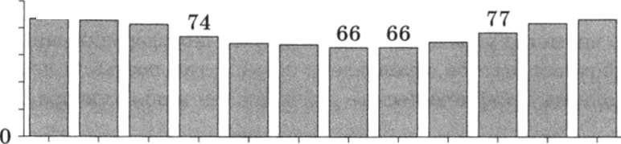
100 87 86 83
80
60
40
20

84
69 68 T0

Янв Фев Map Апр Май Июн Июл Авг Сен Окт Ноя Дек

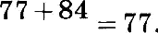
РЕШ ЕНИЕ. Средняя относительная влажность воздуха в Ей- ске осенью равна ереднему арифметическому значений относи- тельной влажности (в процентах) в сентябре, октябре и ноябре, т. е. 30 +
ОТВЕТ. Ï7.
Ираткий анализ Примерно одна тринадцатая часть выпускников
выполнечи не смогла правильно ответить на этот вопрос.

резgяьтатаж
2016 zodo ЗаданиеЗ
ти «0«н«» «о Задание по планиметрии на нахождение гeo-

кодификатору
требовачий
метрических величин (длин, углов, площадей), связанное с проверкой умений вьтислять зна-

чения чиеловых и буквенных выражений, осущеетвляя необхо- димые подстановки и преобразования, проводить по известным формулам и правилам преобразования буквенных выражений, включающих триговомегрические функции.
**• R• ктеристика іЗадaниe на вычисление площади треуголь-
°° °""* ника, четырёхугольника, круга и его частей,
в том числе по данным рисунка, представляющего собой изоб- ражение фигуры, площадь которой требуется найти, на коор- динатной плоскости или клетчатой бумаге (сетке) со стороной клетки 1 х 1.

КАН ГОТОВИТЬСЯ К ЕГЭ-2017 ПО МАТЕМАТИКЕ 9
Комментарий Площадь искомой фигуры может быть най- дена по известной формуле. Например, для
треугольника или параллелограмма во многих случаях доста- точно провести мысленно высоту к одной из сторон. Выбирать в качестве стороны и высоты нужно те, длины которых вы- ражаются целым числом делений сетки, либо те, которые параллельны осям координат. В некоторых случаях для вы- числения недостающих элементов можно использовать тео- рему Пифагора. Ряд задач можно решить, разбив фигуру на части, вычисление площадей которых не представляет труда, или заметив, что фигура сама является частью другой фигуры, а площадь последней можно найти почти сразу.
Пример зaдaни» Найдите площадь трапеции, изображённой

на рисунке.
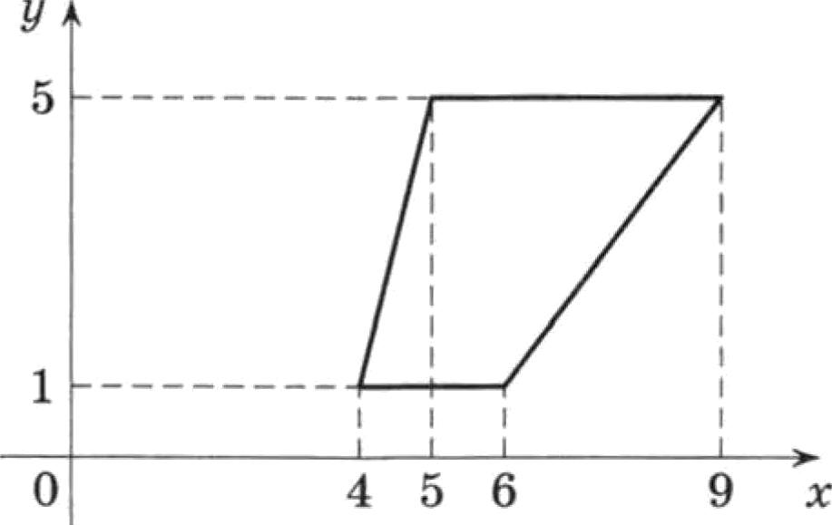
РЕШЕ НИЕ. Ocнoвaщия трапеции равны 2 и 4, а высота рав-

на 4. Поэтому искомая площадь равна 2 (-2 + 4)
OTBET. 12.

4 = 12.

Нраткий анализ Oи:оно трети выпускников не помнит простей-
шие факты и теоремы планиметрии. Часть 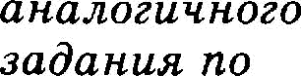 неправильных ответов связана с недостаточ- результатая ным знанием формул площадей плоских фи- ”’ 6 ’°’° ryp(вответах приведены удвоенные значе-
ния площадей), часть — с неверной прикид- кой. Если площадь выражается дробным числом, результаты хуже по сравнению с задачами, ответы в которых являются целыми числами.

10 КАН ГОТОВИТЬСЯ К ЕГЭ-2017 ПО МАТЕМАТИКЕ
Задание 4
Z'вn заdанвл по іЗадание на построение и исследование пpo-

кодификаіпору іпребований
стейших математических моделей: модели- рование реальных ситуаций на языке теории

веролтностейистатистяки;вычислениевпростейшихслучаях вероятности событий.
Характеристика Несложная задача по теории вероятностей
°°‘°""* или статистике.
Кожжентарий Для решения задачи достаточно уметь нахо- дить отношение числа благоприятных для на-
ступления некоторого события исходов к числу всех равновоз-
Пpuжep зaдaни» Перед началом первого тура чемпионата по настольному теннису участников разбивают
на игровые пары случайным образом с помощью жребия. Все- го в чемпионате участвует 26 спортсменов, среди которых 7 спортсменов из России, в том числе Георгий Бочкин. Найдите вероятность того, что в первом туре Реоргий Бочкин будет играть с каким-либо спортсменом из России.
PE Ш ЕНИ Е. Поскольку искомая вероятность Р равна отно- шению числа п = 6 благоприятных для данного события исхо- дов к числу N —— 25 всех равновозможных исходов, находим
6 = 0,24.
25
ОТВET. 0, 24.
Краткий анализ Решивших задачу — менее 61 % . Высокий
аыполненк процент тех кто не приступал к решению,
’ р

О HOЛOf П Ч HOf О
задания по
z. е. не может наити вероятность элементар-

результатаж ного события даже в простейшем случае.
2016 года
Задание 5
7’un aadoнuл по іЗадание на решение уравнения или системы

кодификатору
требований
уравнений, проверяющее умение решать pa- циональные, иррациональные, показательные,

тригонометрические и логарифмические уравнения, их системы.

КАН ГОТОВИТЬСЯ К ЕГЭ-2017 ПО МАТЕМАТИКЕ 11

Характеристика Несложное рациональное, показательное, ло-
°° °"°* гарифмическое, тригонометрическое или ир- рациональное уравнение.
Комментарий Уравнение сводится в одно действие к линей- ному или квадратному (в последнем случае
в зависимости от условия в ответе нужно указать только один из корней — меньший или больший).
Мример зaдaнu» Найдите корень уравнения 4 '+* = 64.
РЕШ Е НИ Е. Для решения уравнения достаточно знать, что 64 = 4'. Тогда —5 + z = 3, откуда х = 8.
OTBET. 8.
Краткий ана С задачей, как и в прошлом году, справи- выполнениЛ лись примерно три четверти выпускников.
ОHOЛOJlf Ч НОбО
забанил rto Наибольшие трудности — в уравнениях, пpa- результатая вая часть которых является относительно высо- 2016 года кой степенью двойки (пятой или шестой), трой-
ки (третьей или четвёртой), четвёрки (третьей) и пятёрки (третьей). Часть ошибочных ответов обуеловлена неуме- нием выполнять действия с дробями и етепенями, в частности переходить к етепеням е отрицательным показателем, а также ошибками при решении линейных уравнений. Для того чтобы исключить возможность арифметической ошибки, в этой задаче следует делать обязательную проверку полученного ответа путём его подетановки в данное уравнение.

Заданиеб
Тип задания по Задание по планиметрии на нахождение reo-

кодификатору требований
метрических величин (длин, углов, площа- дей), моделирование реалъных ситуаций на

языке геометрии, исследование построенных моделей с ие- пользованием геометрических понятий и теорем, аппарата алгебры, либо практическая задача, связанная е нахождением геометрических величин.
Характеристика Несложная планиметрическая задача, в том
задание числе по готовому чертежу.

12 КАН ГОТОВИТЬСЯ К EP3-2017 ПО МАТЕМАТИКЕ

Комментарий ,ян решения задачи достаточно знать основ- ные формулы и теоремы планиметрии.
П ример задания В треугольнике ABC известно, что AB = BC,
CC = 14, высота СИ равна 7. Найдите си-
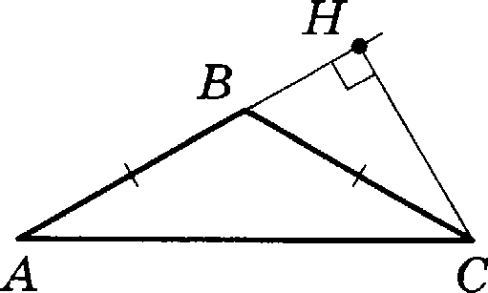
нус угла ACB.

РЕ ШЕ НИ Е. Поскольку ZHCB —— ZCAB, синусы этих углов

равны: sin dЯCB —— sin dCAB = си _ 7
AC 14
= 0,5.

ОТ ВЕТ. 0, 5.
Краткий анализ
вы полненпя
ОHOЛOf If Ч НOfO
задания по

Правильных ответов — около половины. Ре- зультаты предсказуемы на фоне статистики по заданию 3. Ошибки связаны с плохим

результатал знанием простейших геометрических фактов
2016 года и определений.
ЗаданиеТ
7'пп зоdонил по Задание на выполнение действий с функци-

кодификатору требований
ями и производными функций, исследование функций.

Характерисіпика Ставшая традиционной для ЕРЭ по матема- ’° °""* тике задача на чтение графика функции для ответа на вопрос о каком-то из свойств производной этой функ- ции либо на чтение графика производной функции для ответа на вопрос о каком-то из свойств самой функции.
Комжентарий Q:nя решения задачи достаточно знать, что
в каждой точке интервала возрастания диф- ференцируемой на этом интервале функции её производная неотрицательна; в каждой точке интервала убывания диффе- ренцируемой на этом интервале функции её производная непо- ложительна; в каждой точке экстремума производная либо равна нулю, либо не существует («угол» на графике функции).

КАК ГОТОВИТЬСЯ К ЕГЭ-2017 ПО МАТЕМАТИКЕ 13

Обратно, если дан график производной функции, то на тех интервалах, где он расположен выше оси абсцисс (т. е. произ- водная положительна), функции возраетает; на тех интерва- лах, где он раеположен ниже оси абсцисс (т. е. производная отрицательна), функции убывает; общие точки графика пpo- изводной и оси абсцисс (т. е. точки, в которых производная равна нулю) либо являются точками макеимума, если гра- фик производной перееекает ось абециес «еверху вниз» (т. е. производная меняет знак с плюса на минус: возрастание функ- ции сменяется убыванием), либо являются точками миниму- ма, еели график производной пересекает оеь абециее «енизу вверх» (т. е. производная меняет знак с минуса на плюс: убы- вание функции сменяется возрастанием), либо не являются точками экстремума (график производной не пересекает ось абсцисс, а лишь касается её: в этом случае не происходит сме- ны знака производной и характер монотонности функции не меняется).

Пример зaдaни» На рисунке изображён график функции у =
= /(т), определённой и дифференцируемой на интервале (—5; 9). Найдите число точек, в которых производ- ная /' (т) функции у = /(т) равна 0.
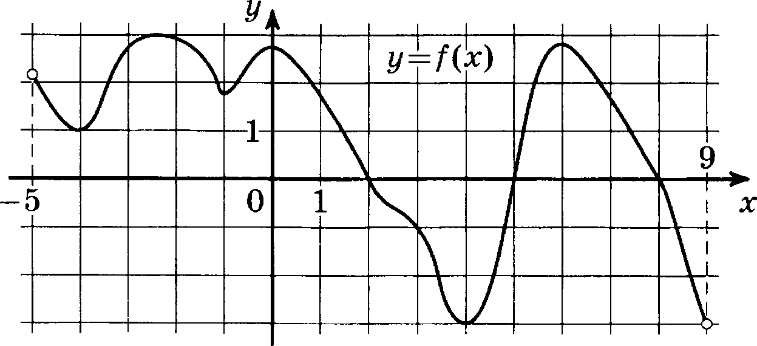

РЕШ Е Н И Е. Условие задачи предполагает подсчёт точек экс- тремума, т. е. общего числа точек максимума и точек мини- мума данной непрерывной функции. Таких точек в данном елучае ровно 6.
ОТ В ЕТ. 6.

14 КАН ГОТОВИТЬСЯ К ЕГЭ-2017 ПО МАТЕМАТИКЕ
Кpaскuй а« « Правильных ответов — меньше половины (отот

аиtполненtія аналогичного задания по
результатповторлетслиагодавгод).Ошибки
СВЯЗЫМь С NЛОХИМ ИЛИ МАЛЬШьМ CBOeHИ-

результатам ем темы, не позволяющим делать правильные
2016 года выводы и использовать графические интерпре-
тации, считывать свойства функции по графику её производной или свойства производной функции по графику этой функции.

Задание8
Тип задания по Стереометрическая задача на нахождение reo-

кодификатору требований
метрических величие (длин, углов, площа-

дей,объёнов)

Характеристика Несложное задание по стереометрии на при-
задание менение основных формул, связанных с вы-
числением площадей поверхностей или объёмов многогранни-
KOB (ПИ}ЗПМИД И П}ЗИ ПM ИЛИ T£ІЛ В}ЗПЩ€ІНИ Я (ЦИЛИНД}ЗОВ , КО Н COB,
шаров), в том числе вписанных или описанных около других
многогранников или тел вращения.
Комжентарий Q,ян решения задачи достаточно знать форму-
лы площадей поверхности и объёмов пирами-
ДЫ , П}ЗИПМЫ , ЦИЛИ НД}Зі1, КОН CiI И ШП}ЗП.

Пpuжep задание В цилиндрический стакан налили 2,4 лит-
ра воды. После того как в стакан положили
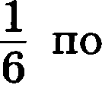
камень, уровень воды повысился на сравнению с тем,
который был до отого. Найдите объём камня, если известно, что он погрузился в воду полностью. Ответ дайте в кубических сантиметрах (1 литр равен 1000 смЗ ).
PE ШЕНИЕ. Объём камня равен объёму вытесненной воды, т. е. объёму цилиндра, высота которого в шесть раз меньше высоты данного цилиндра (объём которого, как следует из условия, равен 2400 см'), а радиус основания тот же. Поэтому

искомый объём рав-ен 1

6
ОТ ВЕТ. 400.
2400, т. е. 400 смЗ.

КАН ГОТОВИТЬСЯ К ЕГЗ-2017 ПО МАТЕМАТИКЕ 15

Краткий анализ Ошибки (правильных ответов — меньше по-
° ° ** e* ловины) связаны с недостаточным знанием задания по основных фактов и формул стереометрии, результатам неумением сделать правильный вывод при
£036 ‘° отеутствии конкретных чиеловых данных.

Задание 9

7’un забонт по Задание на выполнение вычиелений и преоб-

кодификатору требований
разований.

Характеристика Эор,вчв нв вычисление значения числового
’° °" или буквенного выражения.
Еомментарий Qяя решения задачи достаточно уметь выпол-
нять действия с числами, знать определение и проетейшие свойетва етепеней, корней, логарифмов, еинуеа, косинуса, тангенса.
И puмep зaдaнu» Найдите значение выражения

log$ 135 — lc›8o 3, 75.

РЕШЕ НИЕ. Поскольку основания логарифмов одинаковы, данное выражение приводится к логарифму частного:

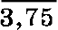
lОфб 135 — lOg 3, 75 == lOфg
135 = log 36 = 2.

OTBET. 2.
Ираткий аналur Падачу решило около четверти выпускников.
вьtполнения наибольшие проблемы — в незнании или недо-
ддД СТПТОЧНОМ ПНННИИ СВОЙСТВ ЛOPi1]ЗИфMOB В ДОЗУ-
по результатом гих вариантах — основных формул тригоно- "’ 6 ‘° метрии и табличных значений тригонометри- ческих функций). Ещё раз отметим плохие
навыки арифметических вычислений без применение кальку-

16 КАН ГОТОВИТЬСЯ К EP3-2017 ПО МАТЕМАТИКЕ
Задание 10

7’вп зoбoса по іЗадание на использование приобретённых зна-

кодификатору требований
ний и умений в практической деятельности и повседневной жизни: описание с помощью

функций различных реальных зависимостей между величинами
и интерпретация их графиков; извлечение информаіщи, представ- ленной в таблицах, на диаграммах, графиках; решение приклад- ных задач, в том числе социально-экономического и физическою характера, на наибольшие и наименьшие значения, на нахожде- ние скорости и ускорения.
Характеристика Текстовое задание на анализ практической си-
°° °""* туации, моделирующее реальную или близ- кую к реальной ситуацию (например, экономические, физиче- ские, химические и др. процессы).
Комментарий TO условию задачи требуется составить урав- нение или неравенство, сводимое к линейно-
му или квадратному, решением которого (для неравенств — наибольшим или наименьшим решением либо их разностью) и является искомая величина.
Мрижер зaдaн Rокатор батискафа, равномерно погружаю-
щегося вертикально вниз, испускает ультра- звуковые импульсы частотой 558 МРц. Скорость погружения батискафа, выражаемая в м/с, определяется по формуле

где с = 1500 м/с — скорость звука в воде, / — частота испус- каемых импульсов (в МРц), / — частота отражённого от дна сигнала, регистрируемая приёмником (в МРц). Определите наибольшую возможную частоту отражённого сигнала /, если скорость погружения батискафа не должна превышать 12 м/с. Ответ выразите в МГц.
РЕШ ЕНИЕ. Из условия задачи следует, что
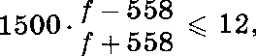

КАК ГОТОВИТЬСЯ К ЕГЭ-2017 ПО МАТЕМАТИКЕ 17

откуда 125(/ — 558) / + 558, и, далее, /

/ 567.

OTBET. 56T.
126 558
124

т.е.

Краіпкий анализ Наибольшие трудности (меньше половины
°"" *"e""* правильных ответов) связаны с неумением

ОqHpOqЛgOgf gII ЧНОбО
оптимизировать вычисления. Выеокиио
пpo-

результашая цент тех, кто даже не приетупал к решению.

Задание 11

7’un зоdонил по Поетроение и исследование простейших ма-

кодификоторg требовоний
тематических моделей: моделирование реаль- ной ситуации на языке алгебры, составление

уравнения или неравенетва по уеловию оадачи; иееледование
поетроенной модели е использованием аппарата алгебры.
Характерисіпика Традиционная текетовая задача (на движе-
°° °""* ние, работу и т. п.), еводящаяся к соетавле-
нию и решению уравнения.
Комменіпарий В качестве неизвестной, как правило, лучше выбирать искомую величину. Соетавленное
уравнение является рациональным и сводится в большинстве случаев к квадратному или линейному.
Мример зaдaнu» Байдарка в 10:00 вышла из пункта А в пункт
В, расположенный в 15 км от А. Пробыв в пункте В 1 час 20 минут, байдарка отправилась назад и вер- нулась в пункт А в 18:00 того же дня. Определите еобетвенную скорость байдарки (в км/ч), если известно, что екороеть тече- ния реки равна 3 км/ч.
РБШ ЕНИ Б. Пустъ собственная скоростъ байдарки равна
т км/ч (т > 3). Тогда время (в часах) её движения по тече-

ниюрекиравно
реки равно 1'
is , а время её движения против течение z + 3
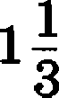
. Составим по уеловию оадачи уравнение:

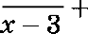
15

х + з
15 = 8,

18 КАН ГОТОВИТЬСЯ К ЕГЗ-2017 ПО МАТЕМАТИКЕ

откуда 15

к + з
15 z — 3

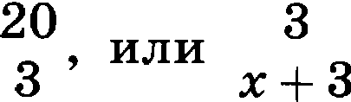
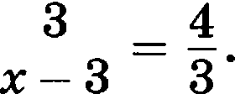
обе части последнего уравнения на 3 (т — 3) (т + 3) , приходим к уравнению 18х = 4(x 2 — 9) , откуда 232 — 9z — 18 = 0. Корнями уравнения являются числа —1,5 и 6, из которых только второе больше 3.
ОТ ВЕ Т. 6.
Краткий aнaл С задачей, как и в прошлые годы, справилось
аЬіполнения менее трети выпускников. Наибольшие труд-
ОНОЛОіІ If ЧНОЗО
pqpqggq ности — в составлении уравнения по условию результатам задачи и его решении; понимании того, что ” 1’ ’° процент — это одна сотая часть величины;
неумении записывать время, данное в часах и минутах, в виде обыкновенной дроби; неумении решать дробно-рациональные уравнения, неумении оптимизировать вычислительные сложности при решении уравнения, деля обе части уравнения на общий множитель его коэффициентов, или избавляться от дробей. Высокий процент тех, кто даже не приступал к решению.
Задание 12
Твп зоdония по Задание на вьIпoлнeниe действий с функци-

кодификвторц треdовоний
ями и производными функций, исследование
функций.

Характеристика Задание на вычисление с помощью производ-
°° °""* ной точек экстремума данной функции или наибольшего (наименьшего) значения данной функции на дан- ном отрезке.
Кожжентарий Решение задания связано с нахождением при помощи производной точек минимума (мак-
симума) заданной функции или её наименьшего (наибольше- го) значения на отрезке. При нахождении наибольшего (наи- меньшего) значения функции на отрезке можно использовать стандартный алгоритм.
Пример задаии» Найдите наибольшее значение функции
2 + 2 на отрезке [— 12; — 1].

ïtAH ГОТОВИТЬСЯ К ЕГЭ-2017 ПО МАТЕМАТИItЕ 19
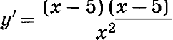
PE Ш ЕНИЕ. Традиционное для школьника решение предпо- лагает вычисление наибольшего значения данной функции с помощью производной. Найдём производную данной функ- ции, считая, что z < 0, и воспользовавшись формулой произ-

ВОДНОИ Ч&CTHOPO i
, 23 2 _ (g2 + 2 ) , откуда

При z < 0 производная обращается в нуль, если т — —5, причём у' > 0 при т С (—12; —5) и у’ < 0 при т С (—5; — 1) . Таким обра- зом, непрерывная при z < 0 функции у z 2 2 возрастает
на отрезке [— 12; —5] и убывает на отрезке (—5; — 1]. Пначит,
max y(z) = y(—5) — — 10.
[— 12; — 13

у'—12

OTЕBТ.— 10.
max “
—5 — 1 *

Краткий анализ Высокий процент тех, кто даже не приступал
вьtполнения н решению. Ошибки (около трёх четвертей сда-

О НОYOUII ЧНОЗО

вавших) связаны с арифметическими действия-

резуяьтотаж ып, неуверенным владением алгоритмом вычис- ”’ 6 ’° ления наибольшего и наименьшего оначений непрерывной на отрезке функции (как в случае
знакопостоянства проиоводной на данном отреоке, так и в случае прииадлежности точки экстремума данному отрезку).

Задания с развёрчутым решением

Общие рекомендации
- Каждое из заданий 13—19 оценивается 2, 3 или 4 баллами. Максимальный балл выставляется за полное обоснованное решение. При этом можно использовать любые утвержде- ния и факты из школьных учебников 6eo дополнительных обоснований или пояснений. Нужно постараться оформить решение так. чтобы оно было понятно не только его автору, но и любому другому компетентному человеку, в частности проверяющему.

20 КАК ГОТОВИТЬСЯ К ЕГЭ-2017 ПО МАТЕМАТИКЕ

- Даже если полностью решить задачу не удаётся, нужно постараться продвинуться в её решении, сделать хотя бы часть задачи: вполне вероятно, что потраченные усилия окажутся оценёнными — разумеется, не максимальным числом баллов, но на Едином экзамене и один балл за задачу будет далеко не лишним.

Задание 13

Тип задания по Уравнение или система уравнений.
кодификатору требоваиий
Характеристика Относительно несложное уравнение или си- "° °"°* стема уравнений с отбором корней. Может содержать тригонометрические функции, логарифмы, степе- ни, корни.
Комментарий Как правило, решение задачи требует замены
переменной, позволяющей свести уравнение к квадратному, и отбора корней, связанного с условием задачи или с ограниченностью новой переменной, наличием выраже- ний с переменной в знаменателях алгебраических дробей, под знаками корней чётной степени и логарифмов.
Мример задали» а) Решите уравнение
1 4 ' OS А 2 COS Х — SÏП Х
6) Найдите все корни этого уравнения, принадлежащие
отрезк t 2 2к .
РЕШ ЕНи Е. а) Используя свойства степеней, представим левую часть уравнения в виде произведения:
2 ‘ ° S - T‘ ° S — 2 ' O S К —1 SlП
Поскольку 2C S Ш 0, получаем уравнение 7'°S * S П . Таким
образом, cos т = — sin т, откуда

tg к = — i и т 4 + *р' # к А.

КАК ГОТОВИТЬСЯ К ЕГЭ-2017 ПО МАТЕМАТИКЕ 21
6) С помощью числовой окружноети отберём корни, при-

надлежащие отрезку
2 к . Это числа

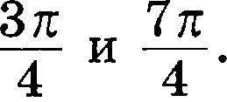
2'

oTB Ет. а)

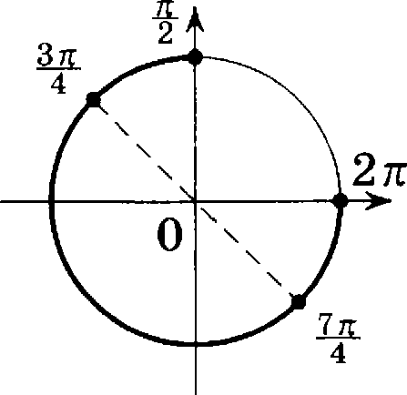
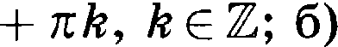
Зк . Тк
4 4 4

каждый одиннадцатый выпуекник. Основные
Краткий ана | з | Примерно каждое шестое решение было оце-
"°'"°*"*""*  qa pqqqp результатам ”” ’ a |  | нено максимальным числом баллов. Положи- тельный резулътат, отличный от макеимально- го (один балл за решение), получил примерно
 |  | проблемы: неумение решать проетейшие три-

гонометрические уравнения, незнание свойств ограниченности еинуеа и коеинуса, неумение отбирать решения с помощью три- гонометричеекой окружноети или неравенетв.

Задание 14

Тип задания по Стереометрическая задача на нахождение гeo-

кобификатор9

метрических величин (длин, углов, площа- дей, объёмов).

Характеристика Задание на вычисление отрезков, площадей,
забани Й углов, евязанных е многогранниками и тела- ми вращения.
Коммечтарий Традиционная задача по стереомегрии, свя- занная с вычислением длин, площадей (в том
числе площадей еечений многогранников и тел вращения),
ГЛOB МІЭШД ДВ МЯ П}ЗЯ МЫ МИ , М ІЭШД П]ЗЯМ ОЙ И ПЛОСКОС'FЬЮ,
между двумя плоскостями), евязанных с призмой, пирамидой, цилиндром, конусом или шаром.

22 КАК ГОТОВИТЬСЯ К ЕГЭ-2017 ПО МАТЕМАТИКЕ

Иример зaдaни» В правильной четырёхугольной призме А. . .D
сторона основания равна 10, а боковое реб- po +‹fi = 2. Точка О принадлежит ребру Ai Bi и делит его в отношении 4 : 1, считая от вершины A-i
а) Постройте сечение призмы плоскостью, проходящей че-
рез точки А, С и О.
6) Найдите площадь сечения этой призмы плоскостью, пpo- ходящей через точки А, С и О.
РЕ Ш ЕНи Е. а) Поскольку две параллельные плоскости пepe- секаются третьей плоскостью по параллельным прямым, для построения сечения достаточно провести в плоскости верхнего основания призмы прямую, параллельную CC, до пересечения с ребром Bi Ы • точке Р. Искомое сечение — трапеция HCPO

(рис. 1).
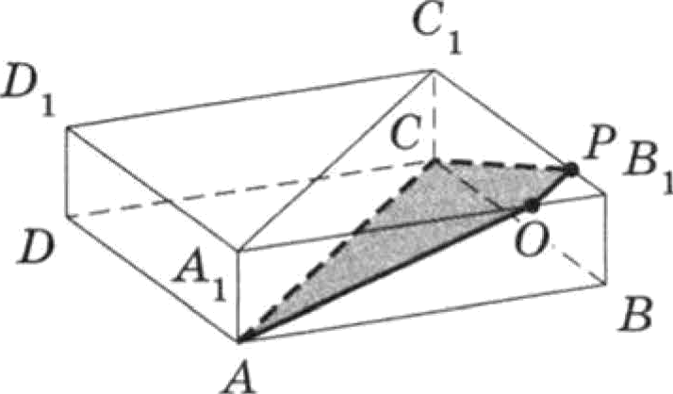
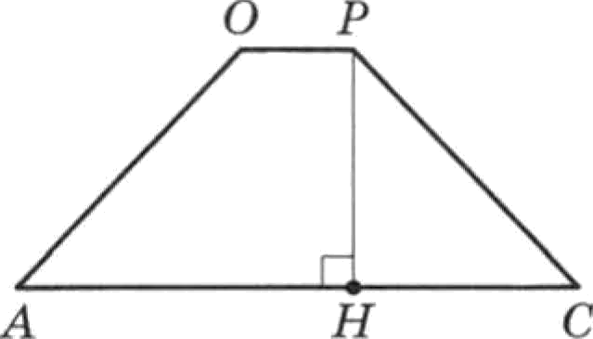
Рис1 Рис.2

6) Поскольку прямая CC параллельна А С , прямая OP параллельна прямой А С . Отсюда следует, что треугольники PB О и Ci Bi A; подобны, причём
Bi!° : Bi!!і = Bi О : Bi Ai = OP : АіФ = 1 : 5.

Значит,

AC —— A i*i = 1032, OP —— 232.

В равных прямоугольных треугольниках CCi*' и •*'*i** имеем

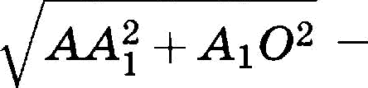
CP —— AO — v’68,

значит, трапеция ACPO равнобедренная.

КАК РОТОВИТЬСЯ К ЕГЗ-2017 ПО МАТЕМАТИКЕ 23
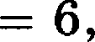
Пусть PH — высота трапеции ACPO, проведённая к основа- нию (рис. 2), тогда

AC — OP = 432, PH
2
g p22_ cH 22

OTB ET. 3632.
ACPO —
АС+ PH —— 3632.

2

Краткий aнaз«з Примерно каждое пятидесятое решение оце- выполнен нено максимальным числом баллов и при-

ОgqHpOgЛgOgdtgIgЧ НОНО
мерно столько же — одним баллом. Основные

результатом проблемы в зависимости от варианта: неуме- ”’ 6 ’° ние анализировать пространственные конфи- гурации, использовать факты и теоремы, свя-
занные с перпендикулярностью прямых и плоскостей, неуме- ние строить простейшие линейные yrлы и проекции, ошибки в определении вида треугольника, вычислительные ошибки.
Задание 15
Z'un зоdония по Неравенство или система неравенств.
кодификатору требоваиий
Характеристика Неравенство или система неравенств, содер-
°° °"°* жащие степени, дроби, корни, логарифмы (в том числе с переменным основанием).
Комментарии Обратим внимание на преобразования, с кото- рыми связана значительная часть ошибочных
решений задания 15. При решении неравенств, содержащих сумму двух и более логарифмов, следует помнить о том, что равенство logg /(z) + logg g(z) = logq (/(z)g(z)) выполняется не при любых значениях переменной, поскольку области опре- деление его левой и правой частей различны. Левая часть определена при /(z) > 0, g(z) > 0 (каждое из выражений поло-
жительно). Правая часть определена при /(z-) g(z) > 0 (каж-
дое из выражений положительно либо каждое из выражений отрицательно). Таким образом, область определение правой части равенства logq /(z) + logq g(т) = logg (/(z)g(m)) шире об- ласти определение его левой части. Поэтому переход от суммы

24 КАН ГОТОВИТЬСЯ К ЕГЭ-2017 ПО МАТЕМАТИКЕ
логарифмов к логарифму произведения может привести к при- обретению посторонних решений. Чтобы этого не случилось, нужно в самом начале решения выписать необходимые oгpa- ничения (как иногда говорят, найти ОДіЗ неравенства). Преоб- разование же логарифма произведения в сумму логарифмов (т. е. переход от logq (/(z)g(z)) к logg /(z) + logq g(z)) таит ещё больше опасностей: в этом случае область допустимых значе- ний переменной сужается и можно просто потерять решения неравенства. Поэтому, если такое преобразование всё-таки необходимо, часто приходится рассматривать два случая:
Тв •• • случае 1ив.(/(= в(= =1o$• f(= т 1o*• в(= :
d) /(z) 0, g(z) 0
(при этом 1og« (/(z)g(z) ) = 1og« (—/(z) ) + 1og« (—g(z) ) ).
Преобразуя разность логарифмов в логарифм частного и на- оборот, поступают аналогично. Если есть выбор, лучше преоб- разовывать сумму (разность) логарифмов в логарифм произ- ведения (частного), выписав необходимые ограничения (это позволит исключить посторонние решения), а не наоборот (при таком преобразовании решения будут потеряны). Так, при упрощении левой части неравенства
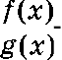
переход к логарифму произведения с последующим сокраще- нием алгебраической дроби с учётом необходимых ограниче- ний, т. е. переход к системе
l°g• J2(*) < (• .
будет равносильным, а упрощение путём преобразования ло- гарифмов произведения и частного в сумму и разностъ лога- рифмов соответственно может привести к потере решений.
При решении неравенств, содержащих выражения вида logq / 2" (z) , следует использовать формулу

КАН ГОТОВИТЬСЯ К ЕГЭ-2017 ПО МАТЕМАТИКЕ 25

Если не поставить знак модуля, то получится равенство, в ко-
тором левая часть определена при всех т, для которых /(z) 0,
П ПЈЗНВНЯ ЧПСТЬ— ПЈЗИ BC£IX Z, ДЛЯ КОТОЈЗЫХ (Z) (). ОРДП ОЙЛПСТЬ
определение левой части окажется шире, что может привести к потере решений соответствующего неравенства. Так, натіри- мер, при решении неравенства logs / 2 (z) 2 переход к неравен- ству 2 log /(z) > 2 будет означать потерю решений; правильным в этом случае будет переход к неравенству 2 log /(z) > 2 или сразу к неравенству /2 (х) > 52 .
Особое внимание следует также уделить применению мето-
да интервалов и методам решения логарифмичееких неравенств. Логарифмические неравенства с переменным основанием можно решать «традиционным •› способом, рассматривая два случая (ос- нование больше 1, основание положительно и меньше 1). Второй способ — применение метода интервалов. Третий способ основан на следующих простых утверждениях.
У TBE РМД Е НИ Е 1. Если числа р п q одного знака (т. е. pq > 0) , то и числа pr н qr (г ] 0) одного знака; обратно, если числа pr н qr одного знака, то и числа р и q одного знака.
YTBЕ РЖД Е НИ Е 2. Если а > 0, 6 > 1, то числа log о и о — 1
одного знака.
Утверждение 1 означает, что если числа р и q одного знака, то неравенства pr > 0 и qr 0 равносильны. Вместе с утвер- ждением 2 это позволяет при решении логарифмических
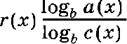
неравенств вида г(х) logc( а(х) 0 переходить (разумеется, записав необходимые ограничения) сначала к неравенству
> 0 (где b — любое число, большее 1), а затем

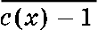
к неравенству г(х) о(z) — 1
> 0. Таким образом, неравенство

r(x ј log•(,› o(z) > 0 равносильно системе
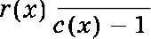
а(z) — 1

При необходимости такой переход можно сделать несколько раз. Описанный алгоритм справедлив и для неравенств проти- воположного знака, и для нестрогих неравенств. Кроме того,

26 КАН ГОТОВИТЬСЯ К ЕГЭ-2017 ПО МАТЕМАТИКЕ

при решении логарифмических неравенств часто оказывается
полезным и следующее утверждение.
YTB Е РЖД ЕНИ Е 3. Если о > 0, b > 0, с > 1, то числа
log, о log, b и о — b одного знака.
Сформулированные утверждения применимы к неравен- ствам, правая часть которых равна нулю, а левая представляет собой произведение или частное нескольких алгебраических множителей. В некоторых случаях такие множители можно заменить более простыми, имеющими те же знаки (точнее, те же промежутки знакопостоянства), что и заменяемые (поэто- му такой метод решения неравенств будем называть методом знакотождественных множителей). Кроме указанных выше, к таким парам можно отнести следующие:
$32 32 z ° $

(при условиях о 0 и 6 0),
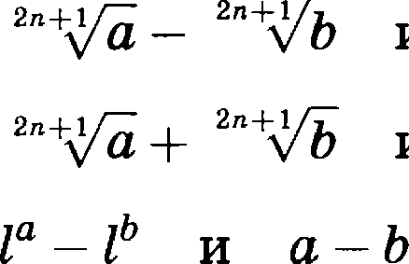
(при условии I > 1).

Пpuмep зaдaни» Решите неравенство
РЕШ ЕНИЕ. Применим метод знакотождественнъіх множи- телей, перейдя к произвольному основанию, большему 1. Для более компактной записи будем здесь и далее использовать переход к основанию 10:

log2_g(-z + 2)
log. +зZ 3 —
< 0 w

lg(x + 2) lg(3 — х)
lg(2 — z) lg(z + 3)

(z + 1) (2 z)
(1 — z) (z + 2)
(z + 1) (z — 2)
(z — 1) (z + 2)

*<0,

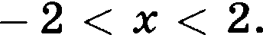

КАН ГОТОВИТЬСЯ К ЕГЭ-2017 ПО МАТЕМАТИКЕ 2T

Последняя система легко решается методом интервалов:
—2 2
OTBET. (—2; — 1] (1; 2) .
Краткий анализ Правильных решений, оценённых максималь-
вьtполнени9 ным числом баллов, — примерно одно на 24,
gppppqpр каждый седьмой ВЫП СКНИК ПОЛ ЧИЛ ОДИН результатая балл. Основные проблемы: неумение решать ” 1’ ’° логарифмические и показательные неравен- ства, арифметические ошибки, плохое знание
свойств логарифмов, степеней и свойств неравенств, неумение выполнять замену переменной, ошибки при обратной замене.
Задание 16

7'вп зобонвл по Іlланиметрическая задача на нахождение reo-

кодификатору треdований
метрических величин (длин, углов, площадей).

Характеристика Задача на вычисление длин, площадей, углов,
"° °""* связанных с плоскими фигурами.
Комментарий ДОВольно сложная задача, либо с двумя во-
просами (один из которых — на доказатель- ство), либо требующая рассмотрения двух случаев и приводя- щая к двум разным ответам.
Мример зaдaнu» Диагонали AC и BD трапеции ABCD пepece-
каются в точке О. Площади треугольников
AOD и BOC равны соответственно 49 и 36.
а) Докажите, что площади треугольников AOB п COD
равны.
6) Найдите площадь трапеции.
РЕШ ЕНиЕ. а) В условии задачи не сказано, какие стороны трапеции являются её боковыми сторонами, а какие — основа- ниями. Докажем вначале, что площади двух треугольников, общая вершина которых находится в точке пересечения диа- гоналей, а основаниями служат боковые стороны трапеции,

28 I£AK ГОТОВИТЬСЯ it ЕГП-201 7 ПО МАТЕМАТИКЕ
равны. Рассмотрим трапецию KbMN с основаниями KN и LM, диагонали которой пересекаются в точке О (см. рисунок). Площади треугольников KLN п KMN равны, поскольку эти треугольники имеют общее основание KN и их высоты, прове- дённые к этому основанию, равны как высоты трапеции. Но тогда S кое —— bKLN — bKON — bKMN bKON —— bMON что
и требовалось.
L М
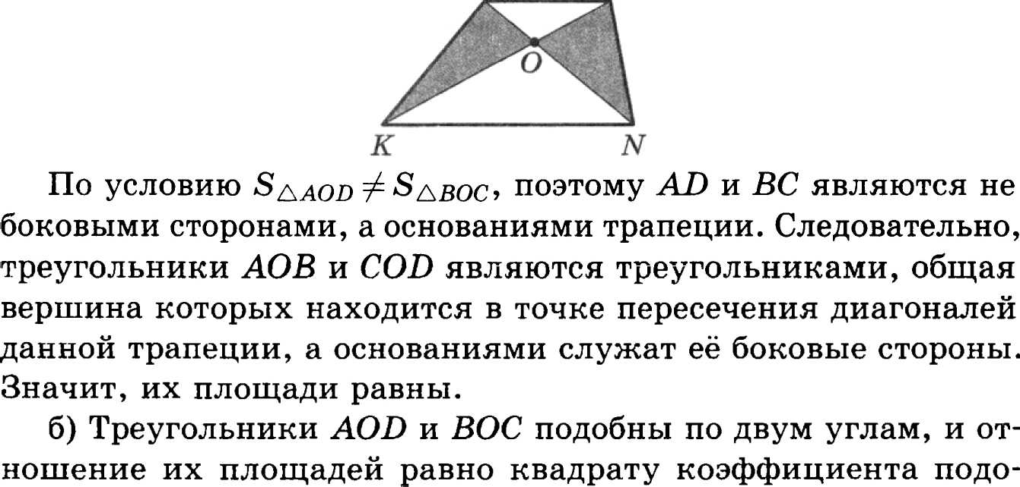

бия Ь. Поэтому b — 7 AO
6 OC
Поскольку треугольники ABO

и CBO имеют общую высоту, проведённую из вершины В, от- ношение их площадей равно отношению их оснований, т. е.
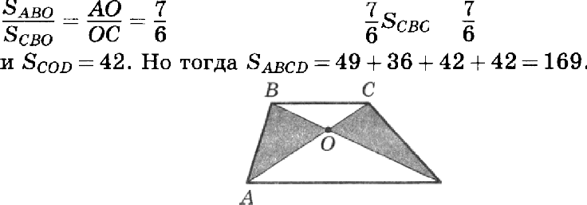
. Значит, +мзо —— - 36 = 42. Поэтому

отввт. 169.
Крот кий анализ
яьtпол тени я
ОHOЛOЗtI't HOf О
зоdочия ло результатом 2016 года

D

Решений, оценённых максимальным иислом баллов, — примерно одно на 500. Положи- тельныи результат, отличный от максималь- ного (не менее одного балла за решение),
у примерно 1 из 50 выпускников. Наиболь-

КАК ГОТОВИТЬСЯ К ЕГЭ-2017 ПО МАТЕМАТИКЕ 29

шие проблемы связаны с пониманием логики задачи и ана- лизом условия, неумением искать ключевые факты и делать необходимые обоснования, применять евойетва функций и стро- ить графики, использовать геометрические интерпретации.
Задание 17
7’un зпdпнвя по Задание на использование приобретённых

кодификаmopy треdований
знаний и умений в практической деятельно- сти и повседневной жизни: анализ реальных

числовых данных и информации статистического характера; осуществление практических расчётов по формулам, исполь- зование оценки и прикидки при практических расчётах.
Характеристика Текстовая задача на использование приобре-
°° °""* тённых онаний и умений в практической де- ятельности и повседневной жизни, обычно с окономическим содержанием.
Кожжентарий Относительно сложная текетовая задача, связан- ная с банковскими кредитами, оптимизацией
производства или оатрат на него.
П рижер задани Денис планирует взять ипотечный кредит (кредит на покупку квартиры под залог квар-
тиры) в банке на несколько лет под 10 kr годовых. Это означает, что каждый год он должен возвращать банку чаеть кредита, равную сумме кредита, делённой на чиело лет польоования кредитом (погашать кредит), и выплачивать банковские пpo- центы за польоование кредитом, сумма выплат по которым подсчитывается по следующей схеме: ежегодная сумма про- центов, выплачиваемых Денисом, равна 10 to от непогашенной еуммы кредита. Так, еели кредит взят на 5 лет, то за первый год пользования кредитом Денис долліенвыплатить 10% от всей суммы кредита, за второй год — 10 % от непогашенной

еуммы кредита, т. е. от 4
5
суммы кредита, и т. п. При оформ-

лении кредита банк предложил Денису выплачивать кредит епtемесячными равными платежами (аннуитетные платежи). Ежемееячный платёж по такой схеме рассчитываетея следую- щим образом: еумма кредита и сумма процентов за всё время

30 КАК ГОТОВИТЬСЯ К ЕРЭ-2017 ПО МАТЕМАТИКЕ

пользования кредитом еуммируются и делятся на чиело меся- цев пользования кредитом. Дение принял предложение банка. Чему равна сумма кредита, взятого Денисом, если известно, что еумма ежемесячного платежа равна 30 000 рублей, а сумма выплачиваемых процентов оказалась равной еумме кредита?
РЕ Ш Е НИ Е. 1. Пуеть еумма кредита равна S, годовые еостав- ляют b to, число лет кредита равно п. Тогда еумма выплат по процентам равна

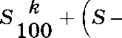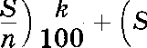

Вынееем за скобку* -.

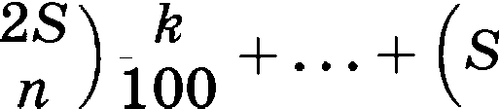
Получим
' 31)a
) ioo

* іоок " 1) + (п — 2) + . + 1).
В скобках осталась сумма первых п натуральных чисел, ко- торую можно найти по формуле еуммы арифметичеекой пpo-

грессии. Эта сумма равна '
1 . Таким образом, сумма

2
Т
)

процентов, которые Денис должен выплатить банку, равна
#‹<+ 1
200 ) рублей.
- По условию еумма процентов равна еумме кредита. Сле-

довательно, S!(• + 1
= S, откуда #(п + 1) = 200. Поскольку

200 )
# = 10, получим, что п = 19.
- Сумма / ежемееячного платежа по аннуитетной схеме

равна

откуда
#(п + 1)

200
12a '

S(Ок + # +
2400п
2400Ів
#п + # + 200

Так как # = 10, п = 19, I = 30 000, находим, что

2400fri 400
— 6fn = 6- 19- 30 000 = 3 420 000 рублей.

OTBET. 3 420 000 рублей.

КАН ГОТОВИТЬСЯ К ЕРЭ-2017 ПО МАТЕМАТИКЕ 31

Ираtнкий aнaлur Новая для EГO по математике задача вы- аыполненвЛ звала довольно значительные затруднения,
qgдqggq gq с ней справился примерно каждый десятый
результатая выпускник, и примерно такое же число вы- Л0іб rodo пускников получило за эту задачу один или
два балла. Трудности связаны с неумением анализировать и интерпретировать условие, слабыми вычис- лительными навыками, плохо усвоенной темой «проценты».

Задание 18

7’un aodoнuя по Уравнение, неравенство или система уравне-

кодификатору требований
ний или неравенств.

Характеристика Эарача с параметром, требующая уверенного
°° °""* владения материалом и применения несколь-
ких свойств и теорем.
Номментарий too задание, как и следующее за ним, являет- ся одним из самых сложных заданий Единого государственного экзамена по математике. Если вы претен- дуете на высокий балл, то нужно постараться решить эту задачу или хотя бы продвинуться в её решении как мож- но дальше. Для успешного решения задачи важно свободно оперировать с изученными определениями, свойствами, теоре- мами, применять их в различных ситуациях, анализировать условие и находить возможные пути решения. Особое внима— ние следует уделить задачам с параметром, решение которых основывается на таких свойствах функций, как ограничен— ность, монотонность, чётность и нечётность, требует умения находить область определения, множество значений и строить
графики основных элементарных функций.

Мривер задание Найдите все значения параметра о, при каяt- дом из которых уравнение

oz + 3 — 2z — z 2 = 4o + 2
имеет единственный корень.

32 І АН ГОТОВИТЬСЯ IX ЕГП-2017 ПО МАТЕМАТИІ Е
РЕШЕНИ Е. Перепишем уравнение в виде
3 — 2z — z 2 = —oн + 4o + 2 и рассмотрим графики функций
у = 3 — 2z — z 2 и у = —oz + 4o + 2.
Поскольку правая часть равенства
у = 3 — 2z — z 2
неотрицательна, его левая часть тоже не может быть отрица- тельной. Поэтому

2 =3 — 2m — m2

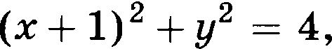
откуда

8начит, графиком функции у = 3 + 2т — т 2 является та часть окружности (т + 1) + y2 = 4, ординаты точек которой неотри- цательны, т. е. полуокружность радиуса 2 с центром в точке (—1; 0) , расположенная не ниже оси абсцисс. Эта полуокруж- ность имеет с осью абсцисс общие точки А(—3, 0) и В(1; 0). Ррафиком функции у = —oн + 4o + 2 является прямая, которая при любом оначении параметра проходит через точку М(4; 2) . Данное уравнение имеет единственный корень в том и толь- ко том случае, если прямая у = —oн + 4o + 2 пересекает no- луокружность в единственной точке. Последнее возможно, если эта прямая либо касается полуокружности, либо pacпo- ложена между прямыми МА и MB (см. рисунок) так, что
её угловой коэффициент —о к (•і: • 2], где ci и o2 — угловые коэффициенты прямых МА и MB соответственно. Посколь- ку наиболее удалённая от оси абсцисс точка С имеет ту же ординату, что и точка М, прямая fC, параллельная оси абс- цисс, будет касательной к полуокружности. В этом случае о = 0. Найдём теперь •і и o2. Если точка А(—3; 0) принадле- жит прямой у — —от + 4o + 2, то её координаты удовлетворяют
уравнению этой прямой. Поэтому 0 = Зо + 4o + 2, откуда о — 2
’

Таким образом, •і = 2
7’
Если точка В(l; 0) принадлежит пря-

КАК ГОТОВИТЬСЯ К ЕГЭ-2017 ПО МАТЕМАТИКЕ

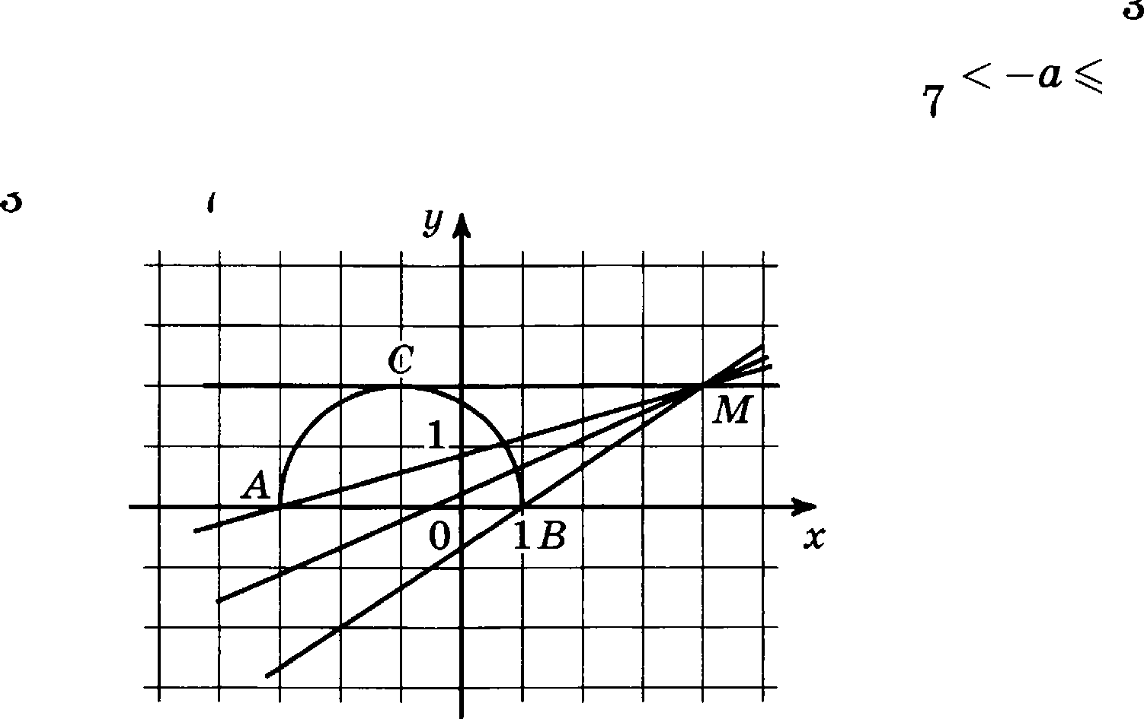
мой у = —oz + 4o -I- 2, то её координаты удовлетворяют урав- нению этои прямой. Поэтому 0 — —о + 4o —l— 2, откуда о — 2 .
Таким образом, o2 = 2 . Значит, о С (•і: «2], если 2 2

откуда — 2

OTBET.
3 й'
o < — 2 .

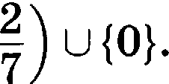
2.

Краткий aнaзuг Решений, оценённых макеимальным чиелом
вьtполнения баллов — примерно одно на 500. Положитель-
О HOЛOftI ЧHO£O
задания по Ныи результат, отличныи от максимального результатаж (не менее одного балла за решение), — при- вет 6 8Од мерно одно ретение на 50. Наибольшие про-
блемы связаны с пониманием логики задачи и анализом условия, неумением искать ключевые факты и де- лать необходимые обоснования, применять свойства функций и строить графики, использовать геометрические интерпретации.
Задание 19
Тип задания по Уметь строить и исследовать простейшие ма-

кодификатору треdованиїі
тематические модели.

Характеристика Задача, связанная со свойствами делимости
°° °"°* целых чисел, логическим перебором.
Кожментарий Задание олимпиадного типа, раеечитанное на сильных учащихся. Для того чтобы продви-
нуться в его решении, не требуется никаких специальных
знаний, выходящих за рамки стандарта математичеекого обра-

34 КАН РОТОВИТЬСЯ К ЕГЭ-2017 ПО МАТЕМАТИКЕ
зования, однако необходимо проявить определённый уровень математической культуры, логического мышления, который формируется при решении оадач профильного уровня на про- тяжении всего обучения в школе. Ответ на первый вопрос задачи по силам большинству уепевающих учеников, главное здееь — не иепугаться условия, дочитать его до конца и немно- го подумать.
Иример задания 8адумано несколько (не обязательно различ-
ных) натуральных чисел. Эти числа и их все возможные суммы (по 2, по 3 и т. д.) выписывают на доску в порядке неубывания. Если какое-то число п, выпиеанное на доске, повторяется несколько раз, то на доеке оставляется одно такое число п, а остальные числа, равные п, стираются. Например, если задуманы числа 1, 3, 3, 4, то на доске будет
записан набор 1, 3, 4, 5, 6, 7, 8, 10, 11.
а) Приведите пример задуманных чисел, для которых на доске будет записан набор 1, 2, 3, 4, 5, 6, 7, 8.
6) Существует ли пример таких задуманных чисел, для которых на доске будет записан набор 1, 3, 4, 5, 7, 9, 10, 11, 12, 13, 14, 16, 18, 19, 2O, 22?
в) Приведите вее примеры задуманных чисел, для которых на доеке будет запиеан набор 5, 6, 8, 10, 11, 13, 14, 15, 16, 18,
19, 21, 23, 24, 29.
РЕШ Е Ни Е. а) Падуманные числа 1, 1, 1, 1, 1, 1, 1, 1 дают требуемый набор, записанный на доеке.
6) Поскольку задуманные числа натуральные, наименьшее число в наборе — это наименьшее из задуманных чисел, а наи- большее число в наборе — это сумма веех задуманных чисел. Среди чиеел записанного набора должна быть еумма веех чисел, кроме наименьшего, то есть 22 — 1 = 21. Но этого чиела нет в на- боре, поэтому не существует примера таких задуманных чиеел, для которого ва доске будет выписан вабор из условия.
в) Чиело 5 — наименьшее число в наборе — является наимень- шим из задуманных чисел, а наибольшее число в наборе — это еумма всех задуманных чиеел. Поэтому количество задуманных чиеел не превосходит целой части числа 2 , то есть 5. Кроме

КАН ГОТОВИТЬСЯ К EPП-2017 ПО МАТЕМАТИКЕ

TOPO, чисЛа 6 и 8 меньше, чем сумма ДВА чисел 5, ПОЗТОму они Также яВлПЮТПП задуманllыми. ЙНПЧИТ, С MП ОПТЫІЗШИХСЯ 33- манных чисел равна 29 — 5 — 6 — 8 = 10. ТІlНим образОм, TBH Как
НаИМеНЬШеЯ задумаННОО ЧиСЛО paBHO 5, ОСТаВШИЯСЯ задумаННЬіе
ЧИСЛП ЗТО 5 и 5 или 10. Для аадуманных чисел 5, 5, 5, 6, 8
и 5, 6, 8, 10 на доске будет ааписан набор, данный в услоВии.
OTBET. а) 1, 1, 1, 1, 1, 1, 1, 1; 6) неТ; В) 5, 5, 5, 6, 8 или
5, 6, 8, 10.
KpamKHÈ aчaлuэ Решений, оценённых максималыіым числом
выполнения баллов, — примерно одно на 500. Положи-

ЗО ОHtIJI ПО
резgяьтатам
2036 года
Телыіый реаульТПТ, ОТЛИчный оТ максималь- HOгo (не менее одного балла за решение), — примерно одно решение на 15. Наибольшие проблемы связаны с пониманием логики за-

дачи и аНализом условия, Неумением иепользоваТЬ СВОйсТВа целых чиеел, делаТь необходимые o6oCHOBПHïIlI И ВІІВОДЬі. ЗНа- чиТельный процент учасТниКОВ экзамена не присТупил к ре- шению задачи.

